Математика |  |  | Урок № 24 |  | 1-Б класс | 16.10.2023
Тема: |  |  | Числа 6 и 7. Письмо цифры 6
Тип урока: |  |  | Урок освоения новых знаний
Цель: |  |  | создание условий для осознания и усвоения чисел 6 и 7, и цифры 6.
Планируемые результаты | Предметные: |  | в результате практических действий определять состав чисел 6 и 7; осознавать принцип построения натурального ряда чисел; выполнять задание в рабочей тетради, писать цифру 6; воспроизводить последовательность натуральных чисел от 1 до 7 в прямом и обратном порядке, начиная с любого числа.
Планируемые результаты | Метапредметные: |  | регулятивные: понимать и принимать учебную задачу, осуществлять решение учебной задачи под руководством учителя; планировать деятельность на уроке под руководством учителя;  познавательные: развивать умения анализировать, сравнивать, сопоставлять; искать разные способы решения задачи; формировать умения ориентироваться в учебнике и тетради, действовать по образцу;  коммуникативные: создавать условия для учебного сотрудничества с учителем и сверстниками; выполнять мыслительные операции анализа и синтеза, делать умозаключения.
Планируемые результаты | Личностные |  | проявлять интерес к математике; осваивать роль ученика на основе выполнения правил поведения на уроке и взаимодействия с учителем и одноклассниками; проявлять заинтересованность в приобретении и расширении знаний и способов действий.
Формы организации уч.д. |  |  |  | Фронтальная, коллективная, индивидуальная
Методы обучения |  | организации учебно-познавательной деятельности: словесные, практические, аналитические; по уровню познавательной активности: проблемный, частично-поисковый, репродуктивный; методы управления учением: организация учебной работы учителем, самостоятельная работа учащихся, практическая работа; методы стимулирования и мотивации к учению: метод познавательных игр, метод учебных дискуссий; методы контроля: устный, письменный, самоконтроль
Оборудование |  |  | учебник, рабочая тетрадь, карточки с индивидуальным заданием
Ход урока
- Орг.момент
- Актуализация опорных знаний
Устный счет
Практическая работа с геометрическим материалом
Упражнение «Засели домики»
- Введение в тему. Сообщение темы и задач урока
Проблемный вопрос
Постановка темы и задач урока
Гимнастика для глаз
- Работа по теме урока
Получение числа 6 и числа 7
Состав числа 6, состав числа 7
Сравнение чисел6 и 7
Пальчиковая гимнастика
Письмо цифры 6
Динамическая физминутка
- Закрепление изученного материала
Работа в парах (карта. Столбики)
Самостоятельная работа. Задание «Заполни клеточки
- Рефлексия
Задание проверь себя
- Итог урока

Ход урока
Урок сопровождается видеопрезентацией.
- Организационный момент
- Проверка готовности к уроку (Проверка готовности к уроку)
- Мотивация учебной деятельности
- Прочитаем девиз нашего урока (читают)
Мы пришли сюда учиться
Не лениться, а трудиться,
Только тот, кто много знает,
В жизни что-то достигает!
- Если на уроке мы будем хорошо и слажено работать, то обязательно достигнем успеха.
Желаю вам удачи!
- Сегодня на уроке мы отправимся в гости, а к кому, вы узнаете, отгадав загадку:
Дни стали короче, длиннее стали ночи.
Урожай собирают, когда это бывает? (ответы детей)
(Звучит красивая музыка под осенние пейзажи)
- Осень – прекрасная пора! Она богата не только разнообразием красок, шелестом листвы, курлыканьем улетающих журавлей, а также осень дарит нам щедрый урожай, красивые цветы. Какие осенние цветы вы знаете? (ответы детей).
- В течение урока вы будете выполнять задания и получать за хорошую работу цветы, а в конце урока мы соберем красивый осенний букет.
- За устные ответы вы также будете получить картинки с осенними цветами и соберете свой собственный букет.
Актуализация опорных знаний
- Устный счет «А ну-ка, сосчитай-ка!» (Ответы показывают на математических веерах)
- Назови числа от 1 до 10 по порядку.
- Назови числа от 2 до 5, от 10 до 1, от 4 до 2.
- Какое число идет при счете за числом 2? 4?
- Какое число предшествует числу 5? 3? 4?
- Какое число находится между числами 2 и 4? 1 и 3?
- Назови «соседей» числа 2? 3?
- Практическая работа с геометрическим материалом (видеослайд)
(Сначала устный опрос, потом практическое задание)
- Раскрасьте кружок в нужный цвет (Работа в индивидуальной карте. Проверка по эталону)
- Повторение темы «Многоугольники» (видеослайд)
(у доски три ученика, остальные на местах)
- Упражнение «Засели домики»
(У доски три человека, остальные на местах. Проверка по образцу)

- Введение в тему. Сообщение темы и задач урока
Проблемный вопрос
- Еще раз повторим, как получить число два? Три? Четыре? Пять? Какое число следует за числом 6? А за числом 7?
- Кто догадался, какая у нас сегодня будет тема урока? Какие задачи поставим на урок? (узнаем состав чисел 6 и 7, научимся сравнивать эти числа, и писать цифру 6).
Гимнастика для глаз (видеослайд)
IV. Работа по теме урока
- Получение числа 6 и числа 7 (наборное полотно)
- Состав числа 6, состав числа 7 (индивидуальная карта, слайд) (видеослайд)
- Сравнение чисел (наборное полотно)
- Письмо цифры 6
- Объяснение учителя (видеослайд)
- Цифра 6 состоит из двух элементов: маленького правого полуовала и большого левого полуовала. Ставим точку чуть ниже верхнего правого угла на правой стороне клетки. Ведем вверх, закругляя влево и касаясь верхней стороны клетки, пишем большой левый полуовал, касаясь нижней стороны клетки. Неотрывая ручки пишем маленький правый полуовал. Закругляем чуть ниже и правее центра клетки.
- Письмо в воздухе (видеослайд)
Пальчиковая гимнастика (видеослайд)
- Письмо цифры 6 (тетрадь)
Физминутка (динамическая под музыку)
Закрепление изученного материала
- Работа в парах. Сравнение чисел.
- Самостоятельная работа. Задание «Заполни клеточки» (карта)
- Задание «Проверь себя» (сигнальные фишки-листики)
- Я вам буду читать примеры и неравенства, если вы согласны с моим ответом, поднимайте зеленый листик, если нет – желтый.
6 > 5 7 < 6 3+3 = 6 3 + 4 = 5 7 > 6 на 1 6 > 5 на 2
Рефлексия
— Оцените, как вы поняли новый материал, с помощью цветов «Светофора».
-Если вы легко справлялись с заданиями и все поняли, поднимите зелёный кружок.
-Если были небольшие затруднения – жёлтый
-А если было трудно и необходимо ещё раз изучить новый материал- красный.
Подведение итогов урока
— С чем мы сегодня познакомились?
— Что нового вы узнали?
Собираем букет на доске.
Домашнее задание (по желанию) составить и записать три неравенства с числом 6.

Приложение 1
Индивидуальная карта
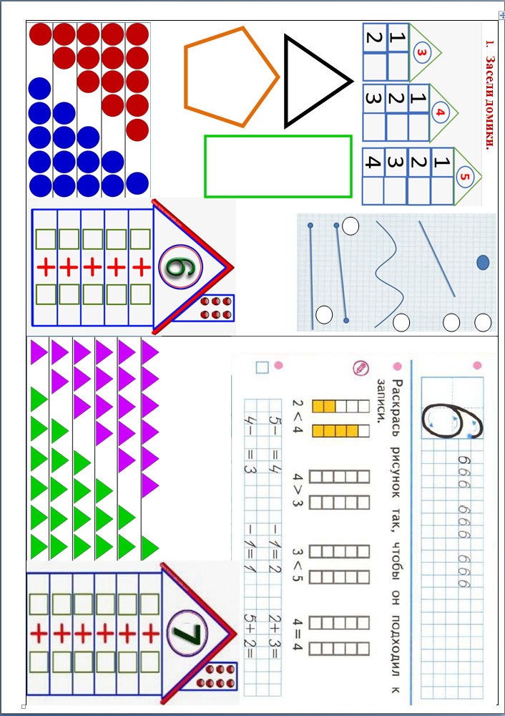

Приложение 2

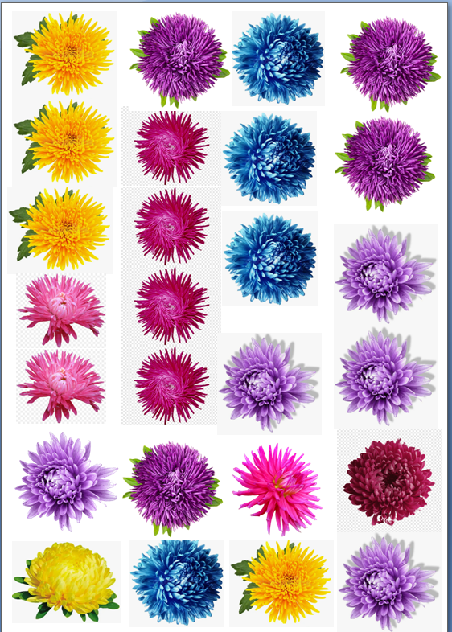

Приложение 3
